Faculdade Processus
Curso de ADS e SI / 2º 2025
Disciplina: Atividade de Extensão Modelagem e Diagnóstico de Negócio Professor: Antônio Carlos Guedes de Moraes

PROJETO SITE IGREJA PRESBITERIANA

Equipe: Jhonata Cassio Batista de Moura

ÍNDICE
Sumário
ÍNDICE 1
INTRODUÇÃO 3
Modelagem Conceitual do Banco de Dados 4
Entidades e Atributos 4
Modelagem Lógica do Banco de Dados 7
Script SQL de Criação do Banco de Dados 7
Regras de Integridade 9
1. Integridade de Domínio 9
2. Integridade de Entidade 9
3. Integridade Referencial 9
4. Integridade de Negócio 9
Normalização 10
1ª Forma Normal (1FN) 10
2ª Forma Normal (2FN) 10
∙ Todas as tabelas com chave primária simples possuem dependência total da PK (ex.: Membros, Departamentos, Ofertas, Eventos, Visitantes). 10
∙ A única tabela com chave composta é Membros_Departamentos, e nela: 10
o Não há dependência parcial entre os atributos. 10
o Todos os atributos dependem da combinação das chaves id_membro e id_departamento. 10
∙ Não existe atributo que dependa apenas de parte da chave composta. 10
3ª Forma Normal (3FN) 10
∙ Nenhum atributo depende de outro atributo não-chave. 10
∙ Exemplos aplicados: 10
o O campo valor da oferta depende apenas da PK id_oferta, e não de outro atributo. 10
o O campo convidado_por da tabela Visitantes depende exclusivamente da relação com a PK da tabela Membros. 10
o O campo funcao em Membros_Departamentos depende da combinação das chaves e não de outro campo não-chave. 10
∙ Não foram incluídos atributos derivados ou informações duplicadas entre tabelas. 10
Relacionamentos do Banco de Dados 10
1. Membro – Ofertas (1:N) 10
∙ Um membro pode realizar várias ofertas (dízimos ou ofertas voluntárias). 10
∙ Cada oferta é registrada para um único membro. 10
∙ FK implementada: Ofertas.id_membro → Membros.id_membro 11
∙ Membro – Visitantes (1:N) 11
∙ Um membro pode participar de vários departamentos. 11
∙ Um departamento pode ter vários membros. 11
∙ A relação é definida pela tabela associativa Membros_Departamentos. 11
∙ FKs implementadas: 11
o Membros_Departamentos.id_membro → Membros.id_membro 11
o Membros_Departamentos.id_departamento → Departamentos.id_departamento 11
Departamentos – Membros_Departamentos (1:N) 11
∙ Um departamento contém vários membros vinculados a ele por funções e datas de entrada. 11
∙ FK implementada: Membros_Departamentos.id_departamento → Departamentos.id_departamento 11
Membros – Membros_Departamentos (1:N) 11
∙ Cada membro pode estar associado a vários departamentos. 11
∙ FK implementada: 11
∙ Membros_Departamentos.id_membro → Membros.id_membro 11
Eventos (sem FK obrigatória na estrutura atual) 11
∙ A tabela Eventos possui o campo responsavel, mas ele é apenas texto. 11
∙ Não estabelece relacionamento formal com Membros ou Usuários. 11
∙ Caso deseje, posso transformar “responsável” em chave estrangeira. 11
Conclusão 12

INTRODUÇÃO

Este documento apresenta a continuação do projeto de extensão desenvolvido junto à Igreja Presbiteriana, A Igreja Presbiteriana é reconhecida pelo Compromisso com o ensino bíblico, Trabalho com famílias e jovens, Cultos reverentes e organizados e Ações sociais na comunidade, A tradição presbiteriana valoriza profundamente o estudo da Bíblia, a pregação expositiva e a formação espiritual contínua dos membros.. Com base nos princípios bíblicos de comunhão, ensino e oração, a igreja mantém atividades como cultos, visitas missionárias, ações solidárias e campanhas.
No semestre anterior, o diagnóstico identificou que a igreja ainda realiza grande parte de sua organização de forma manual, o que gera perda de informações e dificulta o registro e a divulgação de suas ações. Por isso, neste semestre, o foco do trabalho foi avançar na estruturação do banco de dados que servirá de base para um futuro sistema digital capaz de apoiar a gestão e fortalecer a comunicação da instituição.
As atividades realizadas incluíram:
- Modelagem Conceitual, com a identificação das principais informações da igreja e seus relacionamentos, representados por meio do DER.
- Modelagem Lógica, convertendo o modelo conceitual em tabelas relacionais com chaves primárias e estrangeiras.
- Normalização, garantindo que os dados fiquem organizados e sem redundâncias.
- Regras de Integridade, assegurando que as informações armazenadas sejam consistentes e confiáveis.
Com essas etapas, o projeto avança para uma base sólida, contribuindo para que a Igreja tenha um sistema mais organizado, moderno e alinhado às suas necessidades sociais, administrativas e missionárias.

Modelagem Conceitual do Banco de Dados
A modelagem conceitual foi desenvolvida com base nos requisitos, casos de uso e regras de negócio levantados no semestre anterior. O objetivo desta etapa é identificar de forma clara quais informações precisam ser armazenadas e como elas se relacionam, preparando a estrutura inicial do banco de dados que dará suporte ao sistema da Igreja Presbiteriana
A partir da análise das funcionalidades foram identificadas as principais entidades, seus atributos essenciais e os relacionamentos entre elas.

Entidades e Atributos
Na modelagem conceitual:
- Entidades são os objetos principais que precisam ser armazenados no banco de dados (ex.: Membro, Evento, Doação).
- Atributos são as informações que descrevem cada entidade (ex.: Nome, CPF, Data, Valor).
As entidades representam “o que” será guardado e os atributos mostram “quais dados” caracterizam cada entidade, são eles:
• Membro
Representa todas as pessoas cadastradas na igreja, incluindo membros ativos, inativos ou recém-chegados.
Contém informações essenciais para identificação e acompanhamento.
Atributos:
- ID_Membro (PK)
- Nome
- Data_Nascimento
- Sexo
- Telefone
- Email
- Endereco
- Data_Batismo
- Status (ativo, inativo)
• Departamento
Representa os setores e ministérios da igreja, como louvor, ensino, recepção, infantil, etc.

Atributos:
- ID_Departamento (PK)
- Nome
- Descricao
• Membros_Departamentos
Tabela associativa que registra quais membros pertencem a quais departamentos, incluindo a função desempenhada.
Atributos:
- ID_Membro (FK)
- ID_Departamento (FK)
- Funcao
- Data_Entrada

• Evento
Inclui cultos, reuniões, campanhas, ensaios e eventos especiais organizados pela igreja.
Atributos:
- ID_Evento (PK)
- Titulo
- Data
- Local
- Tipo (Culto, Reunião, Evento Especial)
- Responsavel (campo textual — não é FK na estrutura atual)

• Oferta
Registra as contribuições financeiras feitas pelos membros, como dízimos e ofertas.
Atributos:
- ID_Oferta (PK)
- Tipo (Dízimo, Oferta)
- Valor
- Data
- ID_Membro (FK)

• Visitante
Representa pessoas que visitaram a igreja e foram convidadas por um membro.
Atributos:
- ID_Visitante (PK)
- Nome
- Telefone
- Data_Visita
- Convidado_Por (FK – Membro)

DER CONCEITUAL
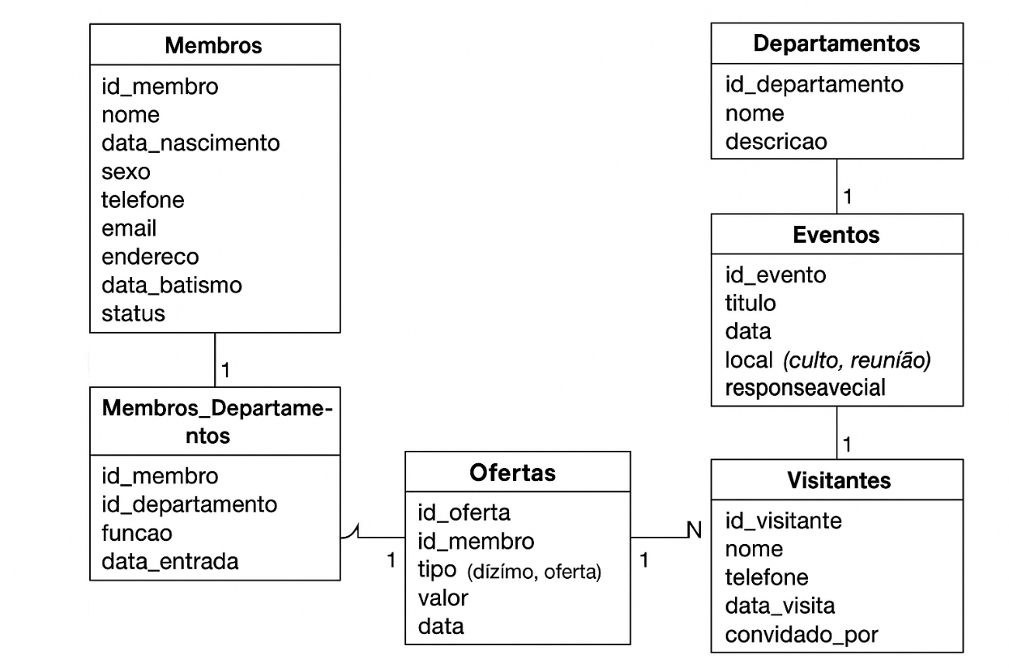

Modelagem Lógica do Banco de Dados

A modelagem lógica foi desenvolvida a partir do modelo conceitual e representada no MySQL Workbench por meio de um Diagrama Entidade-Relacionamento Estendido (EER). Nesta etapa, cada entidade identificada no modelo conceitual foi convertida em uma tabela, com seus respectivos atributos, tipos de dados, chaves primárias e chaves estrangeiras.
A modelagem lógica busca traduzir as necessidades da Igreja Presbiteriana para estruturas compatíveis com o SGBD MySQL, garantindo clareza, precisão e coerência na implementação física posterior.
Principais elementos definidos na modelagem lógica:

- Tabelas:
Todas as entidades foram transformadas em tabelas individuais:
Membro, Departamento, Evento, Oferta, Visitante

- Tipos de dados:
Cada atributo recebeu um tipo compatível com o MySQL, como:
INT, VARCHAR, CHAR, DATE, DATETIME, DECIMAL, LONGTEXT, ENUM.

- Chaves Primárias (PK):
Definidas como INT AUTO_INCREMENT, garantindo unicidade e facilidade de identificação.

- Chaves Estrangeiras (FK):
Implementadas conforme os relacionamentos definidos no DER, com ações estabelecidas para exclusão e atualização (CASCADE ou NO ACTION).

- Índices:
Criados para agilizar consultas e manter eficiência na busca de registros.

A modelagem lógica tornou possível definir todas as regras do banco de dados antes de gerar o script SQL final.

Script SQL de Criação do Banco de Dados

Após a elaboração da modelagem conceitual e lógica, foi realizada a etapa de implementação física no MySQL Workbench. O código SQL abaixo foi gerado através da ferramenta do MySQL, sendo responsável pela criação das tabelas, relacionamentos, restrições de integridade e índices que compõem o banco de dados da Igreja Presbiteriana.
Esse script representa uma parte da estrutura final do banco, pronta para ser utilizada no desenvolvimento do sistema.

-- MySQL Workbench Forward Engineering

CREATE TABLE Membros (
id_membro INT AUTO_INCREMENT PRIMARY KEY,
nome VARCHAR(100),
data_nascimento DATE,
sexo CHAR(1),
telefone VARCHAR(20),
email VARCHAR(100),
endereco VARCHAR(200),
data_batismo DATE,
status ENUM('ativo', 'inativo') DEFAULT 'ativo'
);

CREATE TABLE Departamentos (
id_departamento INT AUTO_INCREMENT PRIMARY KEY,
nome VARCHAR(100),
descricao TEXT
);

CREATE TABLE Membros_Departamentos (
id_membro INT,
id_departamento INT,
funcao VARCHAR(100),
data_entrada DATE,
PRIMARY KEY (id_membro, id_departamento),
FOREIGN KEY (id_membro) REFERENCES Membros(id_membro),
FOREIGN KEY (id_departamento) REFERENCES Departamentos(id_departamento)
);

CREATE TABLE Eventos (
id_evento INT AUTO_INCREMENT PRIMARY KEY,
titulo VARCHAR(100),
data DATETIME,
local VARCHAR(150),
tipo ENUM('culto', 'reunião', 'evento especial'),
responsavel VARCHAR(100)
);

CREATE TABLE Ofertas (
id_oferta INT AUTO_INCREMENT PRIMARY KEY,
id_membro INT,
tipo ENUM('dízimo', 'oferta'),
valor DECIMAL(10,2),
data DATE,
FOREIGN KEY (id_membro) REFERENCES Membros(id_membro)
);

CREATE TABLE Visitantes (
id_visitante INT AUTO_INCREMENT PRIMARY KEY,
nome VARCHAR(100),
telefone VARCHAR(20),
data_visita DATE,
convidado_por INT,
FOREIGN KEY (convidado_por) REFERENCES Membros(id_membro)
);

Regras de Integridade
As regras de integridade asseguram que os dados sejam válidos, completos e consistentes dentro do banco. No projeto, foram aplicadas quatro categorias:

1. Integridade de Domínio
Garante que cada coluna aceite apenas valores válidos.

2. Integridade de Entidade
Assegura que cada registro tenha uma identificação única.
Implementação:
- Todas as tabelas possuem chave primária ID_* AUTO_INCREMENT.
- Campo CPF do membro possui índice único (CPF_UNIQUE) para evitar duplicidade.

3. Integridade Referencial
Garantida por meio das chaves estrangeiras, controlando dependência entre tabelas.

4. Integridade de Negócio
Regras específicas da instituição foram incorporadas:
- Membro tem status padrão “ativo”.
- Movimentações financeiras devem ter obrigatoriamente um usuário responsável.
- Benefício só pode ser registrado para pessoas cadastradas como beneficiário.

Normalização
Durante o desenvolvimento, o banco de dados foi normalizado para eliminar redundâncias e evitar anomalias em inserções, atualizações e exclusões.

1ª Forma Normal (1FN)
- Todos os atributos são atômicos, ou seja, não existem campos que armazenam múltiplos valores em um único atributo.
- Não foram utilizados campos multivalorados nem estruturas repetitivas.
- Exemplos aplicados:
  - Campos como telefone, email, tipo de oferta e status armazenam apenas um valor.
  - Na tabela Membros_Departamentos, cada registro representa apenas uma função em um departamento..

2ª Forma Normal (2FN)

Todas as tabelas com chave primária simples possuem dependência total da PK (ex.: Membros, Departamentos, Ofertas, Eventos, Visitantes).

A única tabela com chave composta é Membros_Departamentos, e nela:

Não há dependência parcial entre os atributos.

Todos os atributos dependem da combinação das chaves id_membro e id_departamento.

Não existe atributo que dependa apenas de parte da chave composta.

3ª Forma Normal (3FN)

Nenhum atributo depende de outro atributo não-chave.

Exemplos aplicados:

O campo valor da oferta depende apenas da PK id_oferta, e não de outro atributo.

O campo convidado_por da tabela Visitantes depende exclusivamente da relação com a PK da tabela Membros.

O campo funcao em Membros_Departamentos depende da combinação das chaves e não de outro campo não-chave.

Não foram incluídos atributos derivados ou informações duplicadas entre tabelas.

Relacionamentos do Banco de Dados
Todos os relacionamentos definidos no DER foram implementados no modelo lógico e físico:

1. Membro – Ofertas (1:N)

Um membro pode realizar várias ofertas (dízimos ou ofertas voluntárias).

Cada oferta é registrada para um único membro.

FK implementada:
Ofertas.id_membro → Membros.id_membro

Membro – Visitantes (1:N)
- Um membro pode convidar vários visitantes.
- Cada visitante é vinculado ao membro que o convidou.
- FK implementada:
Visitantes.convidado_por → Membros.id_membro
.Membro – Departamentos (N:N através de tabela associativa)

Um membro pode participar de vários departamentos.

Um departamento pode ter vários membros.

A relação é definida pela tabela associativa Membros_Departamentos.

FKs implementadas:

Membros_Departamentos.id_membro → Membros.id_membro

Membros_Departamentos.id_departamento → Departamentos.id_departamento

Departamentos – Membros_Departamentos (1:N)

Um departamento contém vários membros vinculados a ele por funções e datas de entrada.

FK implementada:
Membros_Departamentos.id_departamento → Departamentos.id_departamento

Membros – Membros_Departamentos (1:N)

Cada membro pode estar associado a vários departamentos.

FK implementada:

Membros_Departamentos.id_membro → Membros.id_membro

Eventos (sem FK obrigatória na estrutura atual)

A tabela Eventos possui o campo responsavel, mas ele é apenas texto.

Não estabelece relacionamento formal com Membros ou Usuários.

Caso deseje, posso transformar “responsável” em chave estrangeira.

Conclusão
A continuidade do projeto no segundo semestre permitiu transformar o estudo conceitual anterior em uma base sólida e estruturada no MySQL. A criação da modelagem lógica, o estabelecimento das regras de integridade, a normalização das tabelas e a definição dos relacionamentos garantem um banco de dados robusto, flexível e preparado para sustentar o sistema da Igreja Presbiteriana.
Com a aplicação dessas técnicas, o sistema futuro poderá oferecer:
- Maior organização das informações
- Segurança estrutural
- Rastreabilidade de ações
- Apoio à gestão administrativa, social e missionária
- Facilidade na geração de relatórios e histórico
O banco de dados está em desenvolvimento para sua implementação física completa, bem como para a futura construção da interface do sistema, atendendo às necessidades reais da instituição.

